16-тa учебна седмица Домашна работа – 5 клас
Литература:
Моля, прочетете приказката „Златното момиче“ на стр. 73 от учебника по Литература.
Български език:
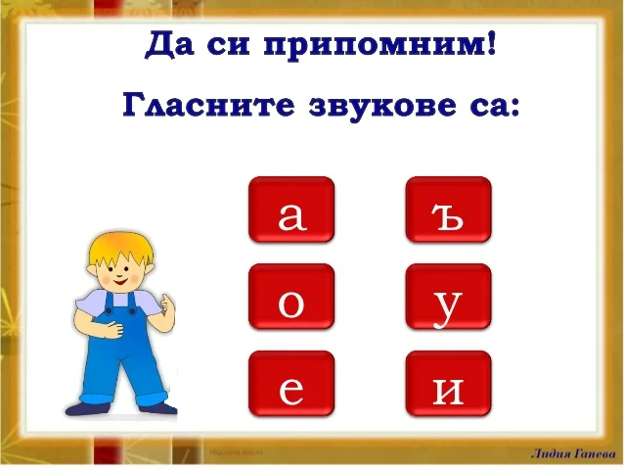
Шестте гласни звука в българския език се делят, от една страна, на твърди (а, ъ, о, у) и меки (е, и); от друга страна, гласните се делят на широки (а, о, е) и тесни (ъ, у, и).
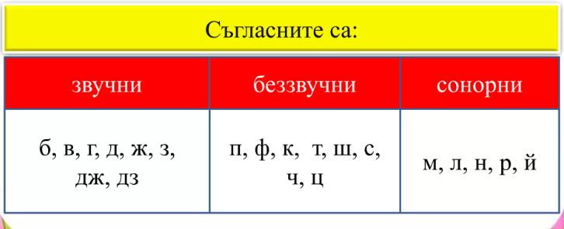
Сонорните съгласни се помнят лсно с думата ламарина, защото тя съдържа всички сонорни съгласни (Л, М, Р, Н ) без Й.

Нови знания!
- Звукови промени.
При изговор на накои думи, настъпват промени в техния звуков състав. Звуковите промени, които настъпват при изговор на думите, могат да доведат до правописни и до правоговорни грешки. Затова е нужно да правим проверка с подходяща сродна дума или при необходимост да правим справка в речник (правописен речник, тълковен речник, речник на чуждите думи). Моля, погледнете следните примери:
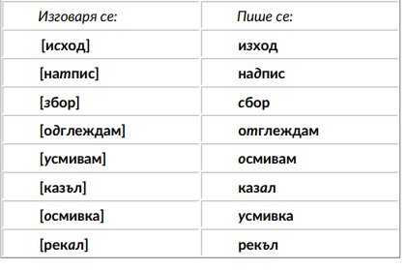
- Непостоянно Ъ.
Непостоянното Ъ е наличие на Ъ в едни форми на думата и липса в други нейни форми.
Моля, разгледайте таблицата:
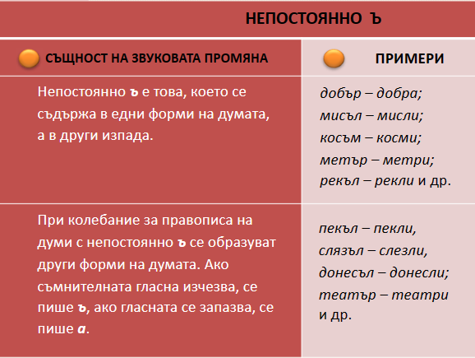
- Подвижно Ъ
Звук Ъ променя позицията си и спрямо съгласните р и л. Този звук Ъ се нарича подвижно Ъ. Чрез редуването се избягва струпване на съгласни, които се произнасят трудно.
Моля, разгледайте таблицата:
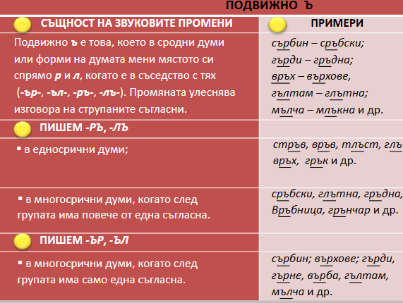
С помощта на дадената Ви информация, моля, попълнете следните въпроси:
1.Кои са липсващите букви (ЪР или РЪ) в думите:
А) компют_ _;
Б) лит_ _;
В) мет_ _;
Г) в_ _х;
Д) с__чен;

2. Поставете ЪЛ или ЛЪ.
А) г_ _там;
Б) м_ _квам;
В) г_ _ъб
Г) п_ _лзи;

3.На празната позиция напишете една от двете гласни (А или Ъ), за да са правилни написаните думи.

А) ст_ кло;
Б) д_рво;
В) кръг_л;
Г) пал_в;
Д) м_д_р;

4. Правилно ли са написани думите? Напишете думи, с които може да се направи проверка.
А) адрез;
Б) загатка;
В) обувка;
Г) слатко;
Д) малак;
Е) казъл;
Ж) рекъл;
З) къдрав;

5.Редактирайте грешките в текста. Колко грешки открихте?

Един човек обичъл да се расхожда из гората. Събирал дърва, шипки, билки. Веднъш видял едно мече, оплетено в транака. Освободил го човекът от бодливия плен, но в този момент се явила мечката. Тя казала на човека да не се бои от нея, защото той спасил мечето й, и му предложила да станат приятели. Човекът си рекал – къде се е чуло и видяло човек с мечка да дружи, но накрая се сагласил.

